Projet 4 : Deep Learning pour la prédiction d’épidémies (RNN + SIR hybride)
Modèle hybride LSTM + SIR
Rapport d’analyse basé sur le notebook exécuté
Redigé par :
- DINZEBI Lyonel Sydney
- HOUSSEIN ROBLEH ABDISALAM

1. Introduction
La prédiction des épidémies constitue un problème important en santé publique, car elle permet d’anticiper l’évolution des cas et d’appuyer la prise de décision. Dans ce projet, l’objectif est de prédire les cas incidents sur un horizon de 14 jours à partir des séries temporelles de cas et de variables exogènes telles que la température, la mobilité et les mesures sanitaires.
Le travail repose sur une approche hybride qui combine un réseau de neurones récurrent de type LSTM avec un modèle mécaniste SIR. Le LSTM apprend les paramètres dynamiques de transmission et de guérison, tandis que le modèle SIR impose une structure épidémiologique cohérente entre les compartiments susceptibles, infectés et retirés.

2. Fondement théorique du modèle SIR
Le modèle SIR divise la population en trois compartiments : S(t) pour les individus susceptibles, I(t) pour les individus infectés et R(t) pour les individus retirés, guéris ou non infectieux. La dynamique du modèle dépend principalement de deux paramètres : beta(t), qui représente le taux de transmission, et gamma(t), qui représente le taux de guérison ou de sortie de l’état infectieux.
Dans un SIR classique, beta et gamma sont souvent supposés constants ou recalibrés sur une fenêtre récente. Cette hypothèse est restrictive, car dans la réalité le taux de transmission varie avec les comportements, la mobilité, les mesures sanitaires et d’autres facteurs contextuels.

3. Architecture du modèle hybride LSTM + SIR
Le modèle hybride fonctionne en deux étapes. Premièrement, le LSTM reçoit comme entrée les observations des 21 derniers jours : cas incidents, température, mobilité et mesures sanitaires. Deuxièmement, il produit les paramètres beta(t) et gamma(t), qui alimentent ensuite le modèle SIR pour générer les prévisions d’incidence sur 14 jours.
Cette approche permet de combiner la flexibilité du deep learning avec l’interprétabilité du modèle mécaniste. Le réseau de neurones apprend les variations temporelles complexes, tandis que le SIR garde une cohérence épidémiologique.

4. Génération des données simulées
Le notebook utilise des données simulées, car les paramètres réels beta(t), gamma(t), S(t), I(t) et R(t) sont rarement observés directement dans les bases épidémiologiques. La simulation permet donc de tester le modèle dans un cadre contrôlé.
La simulation porte sur une population de 100 000 personnes pendant 220 jours. Le modèle utilise une fenêtre historique de 21 jours pour prédire les 14 jours suivants. Le jeu d’apprentissage représente 75 % des séquences, tandis que les 25 % restantes sont réservées au test.
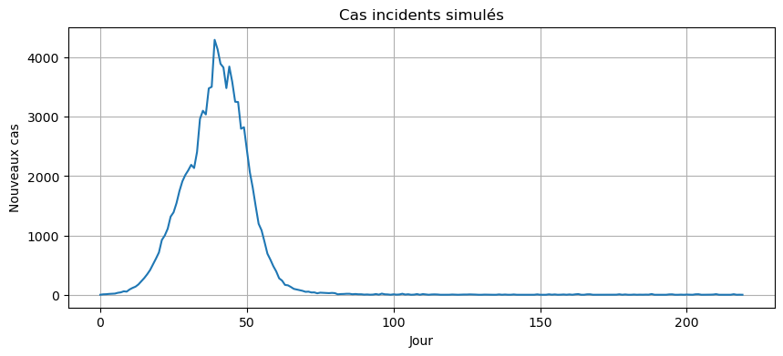
Figure 1 : évolution des cas incidents simulés.
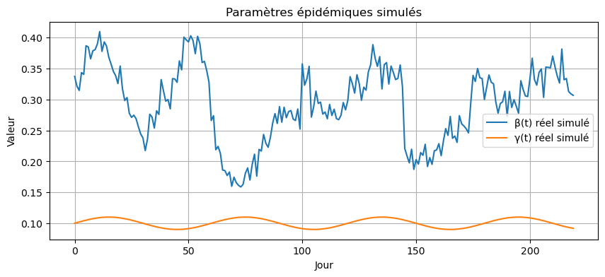
Figure 2 : paramètres beta(t) et gamma(t) simulés.

5. Entraînement des modèles
Trois modèles ont été entraînés et comparés. Le premier est le modèle hybride LSTM + SIR. Le deuxième est un LSTM pur, qui prédit directement les cas futurs sans structure épidémiologique. Le troisième est un SIR classique, qui utilise des paramètres globaux beta et gamma.
La fonction de perte du modèle hybride combine une erreur quadratique moyenne entre les cas observés et les cas prédits, ainsi qu’une régularisation légère sur les paramètres beta et gamma pour éviter des valeurs extrêmes.
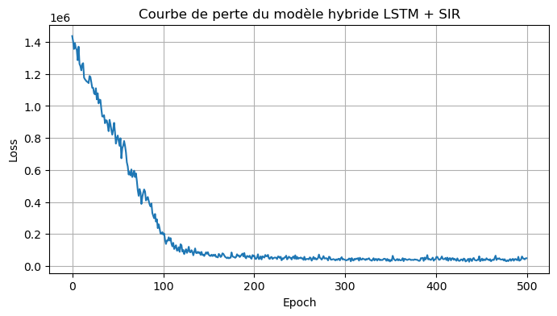
Figure 3 : courbe de perte du modèle hybride LSTM + SIR.
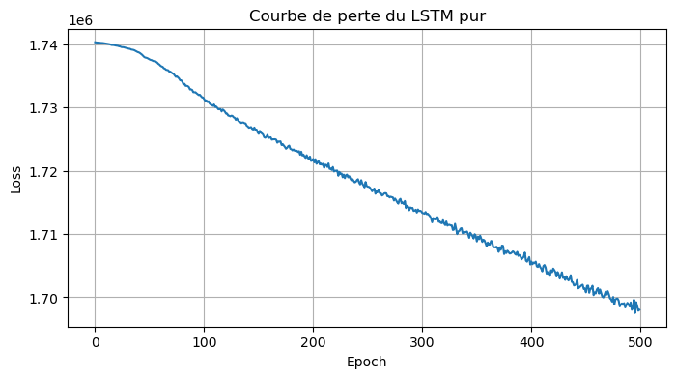
Figure 4 : courbe de perte du LSTM pur.
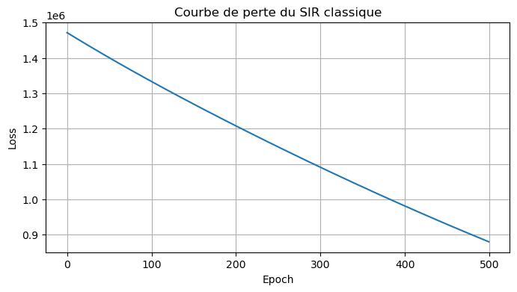
Figure 5 : courbe de perte du SIR classique.

6. Résultats des prévisions
Les courbes de prédiction du modèle hybride présentent les valeurs observées, la prédiction moyenne et une bande d’incertitude correspondant à la moyenne plus ou moins un écart-type. Cette incertitude est obtenue à travers la méthode du Monte Carlo Dropout.
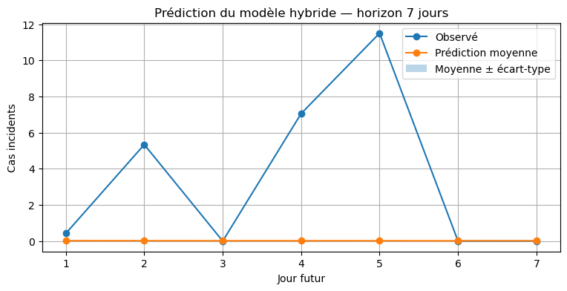
Figure 6 : prédiction du modèle hybride à horizon 7 jours avec moyenne ± écart-type.
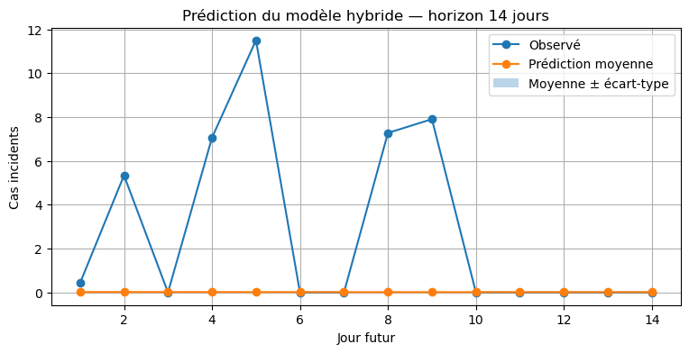
Figure 7 : prédiction du modèle hybride à horizon 14 jours avec moyenne ± écart-type.

7. Tableau comparatif des erreurs
Le tableau ci-dessous compare les trois modèles à partir de deux indicateurs : le RMSE et le MAE. Le RMSE pénalise davantage les erreurs importantes, tandis que le MAE mesure l’erreur moyenne absolue. Les résultats sont calculés pour les horizons 7 jours et 14 jours.
Modèle | RMSE 7j | MAE 7j | RMSE 14j | MAE 14j
LSTM + SIR hybride | 4.088 | 2.293 | 3.948 | 2.171
LSTM pur | 3.589 | 2.885 | 3.514 | 2.792
SIR classique | 4.089 | 2.293 | 3.949 | 2.170
Les résultats montrent que le LSTM pur obtient le RMSE le plus faible à 7 jours et à 14 jours. Toutefois, le modèle hybride LSTM + SIR et le SIR classique obtiennent des MAE légèrement plus faibles. Cela signifie que le LSTM pur réduit mieux les grandes erreurs, tandis que les modèles structurés produisent en moyenne des erreurs absolues légèrement plus faibles.
Le modèle hybride présente donc un compromis intéressant : ses performances sont très proches du SIR classique, tout en offrant une capacité supplémentaire d’apprentissage des paramètres dynamiques beta et gamma à partir des variables exogènes.
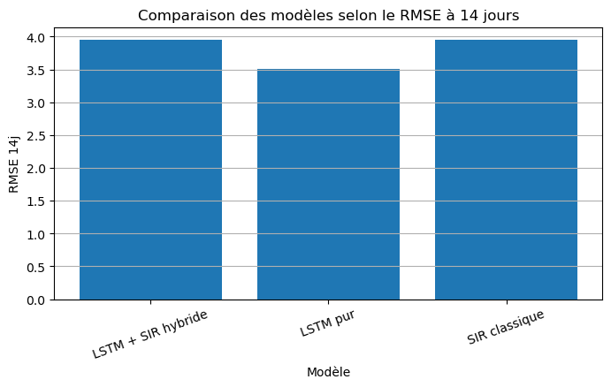
Figure 8 : comparaison des modèles selon le RMSE à 14 jours.

8. Analyse des paramètres appris
Le modèle hybride ne produit pas seulement une prédiction des cas incidents. Il estime également les paramètres beta et gamma. Cela permet d’interpréter partiellement la dynamique apprise par le réseau.
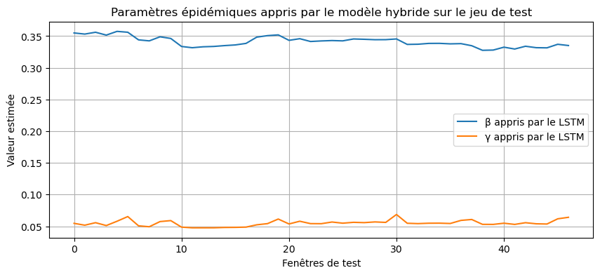
Figure 9 : paramètres beta et gamma appris par le modèle hybride.
L’analyse de ces paramètres permet de suivre la manière dont le modèle estime l’intensité de la transmission et la vitesse de sortie de l’état infectieux. En pratique, une hausse de beta peut être associée à une augmentation des contacts, de la mobilité ou à un relâchement des mesures sanitaires.

9. Discussion sur l’interprétabilité
Le SIR classique est interprétable, car il repose sur une structure mathématique claire. Cependant, il est limité lorsqu’il suppose que beta et gamma sont constants ou recalibrés globalement. Il ne capture pas directement les variations induites par la mobilité, les mesures sanitaires ou les comportements sociaux.
Le LSTM pur est plus flexible, car il peut apprendre des relations non linéaires dans les données. Cependant, il agit comme une boîte noire : il prédit les cas futurs sans fournir directement une explication épidémiologique de la transmission.
Le modèle hybride LSTM + SIR cherche à combiner les avantages des deux approches. Le RNN capture les relations temporelles et non linéaires entre les cas passés, la mobilité, la température et les mesures sanitaires. Le SIR, de son côté, impose une dynamique cohérente entre les compartiments S, I et R.
Ainsi, ce que le RNN capture et que le SIR seul ne capture pas concerne principalement les effets dynamiques des variables exogènes : variations de mobilité, effets retardés des mesures, changements de comportement et interactions temporelles complexes. Cette capacité donne au modèle hybride une meilleure flexibilité tout en conservant une lecture épidémiologique.

10. Conclusion
Ce projet a permis d’implémenter et d’évaluer un modèle hybride LSTM + SIR pour la prédiction à court terme des cas incidents d’une épidémie simulée. Le modèle utilise 21 jours d’historique pour prédire les 14 jours suivants. Il est comparé à un LSTM pur et à un SIR classique.
Les résultats obtenus montrent que le LSTM pur présente le meilleur RMSE, tandis que les modèles structurés SIR et LSTM + SIR obtiennent des MAE légèrement plus faibles. Le modèle hybride reste particulièrement intéressant du point de vue méthodologique, car il permet d’apprendre des paramètres épidémiologiques dynamiques tout en conservant une structure mécaniste interprétable.
Pour un rapport final plus complet, il serait possible d’ajouter une application sur une base réelle, par exemple les données COVID-19 d’un pays, en reconstruisant approximativement les compartiments S, I et R à partir des cas incidents, des cas cumulés et de la population.

Annexe : configuration utilisée dans le notebook
Paramètre | Valeur | Rôle
N_POP | 100000 | Population totale simulée
T | 220 | Durée de la simulation en jours
WINDOW | 21 | Nombre de jours historiques utilisés
HORIZON | 14 | Nombre de jours à prédire
TRAIN_RATIO | 0.75 | Part des données utilisées pour l’entraînement

